PRESSEINFORMATION
K+G Wetter GmbH

Neue Generation von Industriekuttern setzt Maßstäbe
mit schnelleren Prozessen und mehr Hygiene
„Hygienic Secure“ von K+G Wetter

Mit der neuentwickelten Industriekutter-Serie Vakuum-Cutmix präsentiert K+G Wetter ein Highlight, das beeindrucken wird, wie Geschäftsführer Andreas Wetter betont: „Man kann durchaus sagen, dass wir damit einen Meilenstein setzen. Denn unsere neue Generation von Vakuum-Industriekuttern „Hygienic Secure“ zeichnet sich durch eine hohe Energieeffizienz und sehr schnelle Be- und Endladezeiten aus. Hinzu kommt mit der Robustheit der Maschinen ein reduzierter Wartungsaufwand und damit zusätzliche Kosteneinsparungen. All das unterstützt eine wirtschaftlichere Produktion. Was die neuen Industriekutter insbesondere auszeichnet, sind ihre Stärken im Bereich der Hygiene. Das sorgt für eine hohe Produktsicherheit bei unseren Kunden.“
Bewährte produktionstechnische Vorteile wie ein erhöhter Schüsselrand oder der variable Schneidraum mit Stauwand wurden beibehalten. Ebenso der Temperaturfühler direkt im Schneidraum, der dort die Temperatur genau an der Stelle misst, an der sie entsteht.

Nebenzeiten minimiert, Produktsicherheit maximiert
Um den Standard in puncto Hygiene neu zu definieren, haben die Experten bei K+G Wetter ein starkes Konzept entwickelt, das auch die Abläufe deutlich verbessert. So bilden Messerdeckel und Lärmschutzdeckel den Vakuumbereich und lösen damit eine Vakuumhaube wie bei bisherigen Industriekuttern ab. Der große Vorteil: Der Deckel lässt sich wesentlich schneller öffnen und ermöglicht die schnellere Be- und Entladung des Kutters.
Pluspunkte für Hygiene schafft die clevere Lösung ohne Dichtung zwischen Schüssel und Kessel. Damit bleiben die Dichtungsbereiche vor Verschmutzungen bewahrt. Zusätzlich entfällt der Wartungsaufwand der verschleißbehafteten Dichtungen. Der Deckelstreifen ist selbstjustierend und verbindet Hygiene mit Effizienz auf besondere Weise, da er beim Reinigen werkzeuglos herausnehmbar ist.

Für die einfache, schnelle und sichere Reinigung des Kesselraums stehen unter der Kutterschüssel zwei großzügige Öffnungen zur Verfügung. Sie ermöglichen einen einfachen Zugang unter die Schüssel. Ein umlaufender Abstand zwischen Schüssel und Vakuumkessel verbessert zusätzlich die Reinigungsmöglichkeiten, da keine Dichtungen mehr vorhanden sind, in denen sich möglichweise Produkte absetzen können. Gut einsehbar, ohne „versteckte Ecken“ lässt sich das Ergebnis des Reinigungsprozesses optisch sehr gut kontrollieren. Zusammen mit der überzeugenden Leistungsstärke ist somit für qualitativ hochwertige und hervorragende Schneidergebnisse bei Brüh-/Koch- und Rohwurst aber auch bei anderen Anwendungen gesorgt.

Schaltschranklösung für weitere Hygiene-Vorteile
Im Sinne optimaler Sauberkeit ist der Schaltschrank direkt im neuen Industriekutter integriert. Damit entfällt eine zusätzliche Verkabelung, die sich schlecht reinigen lässt und zum Hygienerisiko werden kann. „Wir sehen dieses Prinzip als wichtigen Faktor für die Produktsicherheit, doch wir bieten natürlich auch Alternativen. Der Schaltschrank kann auf Wunsch von der Anlage gelöst und extern platziert werden. Damit schaffen wir Flexibilität, wenn beispielsweise Raum in der Produktion fehlt oder der Kundenwunsch besteht“, so Volker Lauber, Geschäftsführer bei K+G Wetter. Anschlüsse für die externe Belüftung sind dabei Standard. Diese werden mit Stulpen versehen, damit die Nachrüstung einfacher umsetzbar ist.

Effizientere Koch- und Kühleinrichtung
Das vollständig geschlossene System schafft durch die spezielle Doppelwandlösung der Kutterschüssel auch beim Kochen bzw. beim notwendigen Abkühlen der Schüssel sichere Hygiene. So bleibt das Brät vor Kontamination bewahrt, wie zum Beispiel durch Wasser oder Wasserdampf. Hinzu kommt hohe Energieeffizienz durch das extrem schnelle Aufheizen. Der Dampfverbrauch ist durch die Doppelwandkonstruktion der Kutterschüssel um ca. 30 % reduziert.

Praxisoptimierter Touchpanel
Im Praxiseinsatz gibt es immer wieder besondere Anforderungen, für die ein Touchpanel als Steuereinheit der Maschine leicht bedienbar und einfach passend sein muss. K+G Wetter hat dafür eine übersichtliche und flexible Lösung entwickelt, die bei allen Anlagen serienmäßig dazugehört, so auch beim neuen Industriekutter. Dabei ist sie nach einer kurzen Anlernphase intuitiv bedienbar und hilft, Fehler zu vermeiden.
Die fortschrittliche Steuereinheit verbindet die moderne Bedienung per Touchscreen mit sogenannten Leuchtringtasten. Die meist genutzten Maschinenbefehle, wie die Start- und Stoppfunktion lassen sich einfach über diese Drucktastentechnik bedienen. Weitere Befehle wie das Schließen und Öffnen des Deckels und Messerdeckels sowie für die Beschickung und den Auswerfern werden über leicht bewegbare Sticks ausgeführt. Dabei kann der Anwender das Panel nach seinen individuellen Bedürfnissen gestalten, beispielsweise Abschaltfunktion wie Temperatur, Zeit oder Schüsselumdrehungen. Auch die Anzeige für wichtige Betriebswerte ist konfigurierbar.

Zusätzlich führt die Software CutControl von K+G Wetter Schritt für Schritt durch den Produktionsprozess der jeweiligen Rezeptur. Das einheitliche Bedienkonzept macht den manuellen und programmgesteuerten Betrieb möglich. Gleichzeitig werden sämtliche Produktionsschritte mit allen messbaren Größen, wie Zeiten oder Temperaturverläufen über die Software CutVision aufgezeichnet und ausgelesen.
Weitere Informationen zur neuen den Maschinen, Services und Neuheiten für Industrie und Handwerk aus dem Hause K+G Wetter gibt es auf der IFFA, Halle 8, Stand D 96 oder unter www.kgwetter.de.

Wörter: 805
Zeichen inklusive Leerzeichen: 6.247

K+G Wetter GmbH
K+G Wetter ist weltweit gefragter Partner für die Herstellung von hochwertigen und zuverlässigen Maschinen für die Fleischverarbeitung. K+G Wetter entwickelt fortschrittliche Kutter, Wölfe und Mischer für Metzger und Facharbeiter aus Handwerk und Industrie. Durch ihre ausgefeilte Technologie und qualitativ hochwertige Verarbeitung tragen die Maschinen von K+G Wetter maßgeblich zum Unternehmenserfolg der Kunden bei. Als weltbekannte Marke steht das Unternehmen aus dem hessischen Biedenkopf-Breidenstein seinen Kunden mit einer persönlichen und individuellen Beratung zur Seite.
www.kgwetter.de

Pressebild 1:
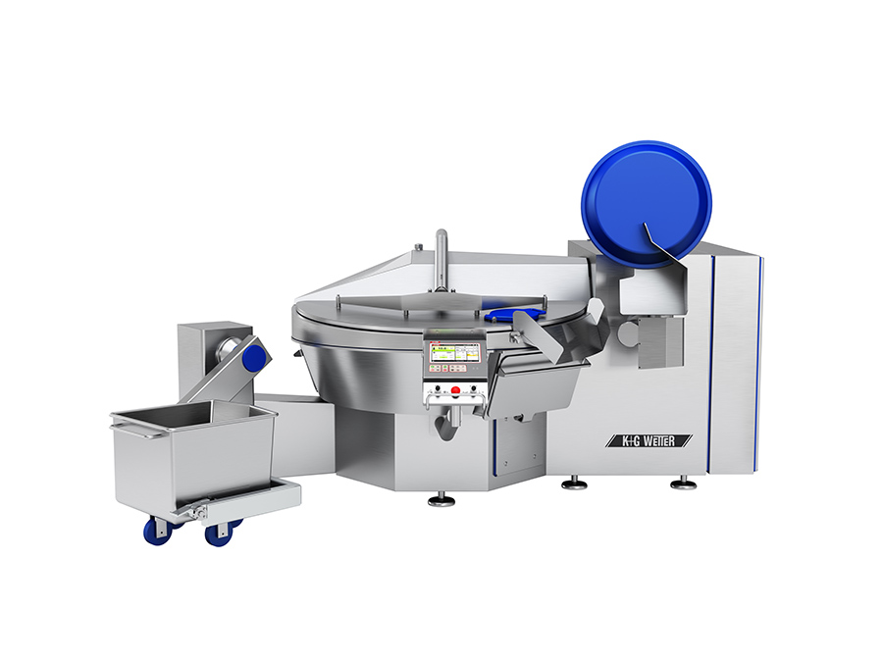
© K+G Wetter
Bildunterschrift: Das vollständig geschlossene System schafft durch die spezielle Doppelwandlösung der Kutterschüssel auch beim Kochen bzw. beim notwendigen Abkühlen der Schüssel sichere Hygiene.

Kontaktinformationen:
K+G Wetter GmbH
Goldbergstraße 21
35216 Biedenkopf-Breidenstein
www.kgwetter.de

Ihr Ansprechpartner:
Stefan Köhler
PR/Media
T. +49 (0) 2 21 . 77 00 16 - 16
s.koehler@psv-marketing.de

